RedPackage新增支持wrc20Token类型

此章节是用于指导RPSC合约注册红包业务可支持的wrc20 Token类型。
【数据准备】
1）请将技术团队提供的index.js文件替换以下目录文件：
rpscDeployment/offlineScript/configurations/tokenInfo/index.js；
2）替换之后打开index.js文件后核对此次待新增的WASP信息，如下：
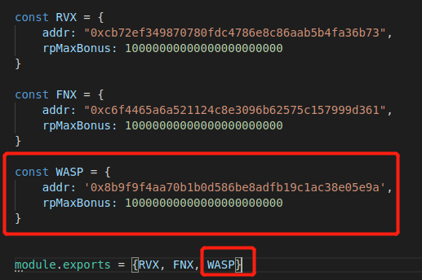

【离线环境】生成wrc20 token注册数据（1_ genRegWrcTokenData.js）
- 进⼊【离线环境】子工程rpscDeployment/ofﬂineScript/scripts/3_registWrcToken/
⽬录，执⾏以下命令：
node ./1_genRegWrcTokenData.js WASP

- 命令执行成功后在rpscDeployment/offlineScript/output/⽬录下新增regWrcTokenData
文件夹，请复制到【在线环境】子工程对应的rpscDeployment/onlineScript/output/目录下。

【在线环境】提交wrc20 token注册交易（2_ regWrcToken.js）
- 进入【在线环境】子工程rpscDeployment/onlineScript/scripts/3_registWrcToken/的目
录下，再执⾏以下命令：
node ./2_regWrcToken.js WASP

